Конспект урока по теме «Развитие речи, предметные уроки и экскурсии»
Конспект разработан учителем класса для детей с глубокой умственной отсталостью
МБСКОУ «СКОШ № 20 VIII вида»
города Перми Кожиной Татьяной Николаевной
Тема урока: «Насекомые. Бабочка».

Цель:
- Активизировать знания о временах года (о признаках весны)
- Познакомить со строением тела бабочки, охарактеризовывая особенности крыльев, туловища, усиков и лапок
- Формировать умение выделять бабочку среди других известных насекомых
- Развивать навыки планирующей деятельности по изготовлению аппликаций
- Воспитание экологической культуры
Оборудование: сюжетные картинки, символы, символическое изображение последовательности работы над изделием, шаблоны- контуры, клей, клеёнка.
Ход урока:
I. Организационный момент:
Проверка рабочих мест. Психологический настрой на урок.
II. Активизация субъективного опыта детей.
Смотрит солнышко в окно,
Смотрит в нашу комнату.
Мы захлопаем в ладоши,
Очень рады солнцу мы.
- Почему мы так рады видеть яркое, тёплое солнце?
- Какое сейчас на улице время года?
- На улице весна.
- Назовите приметы весны. Посмотрите на карточки, выберите, на которой изображена весна.
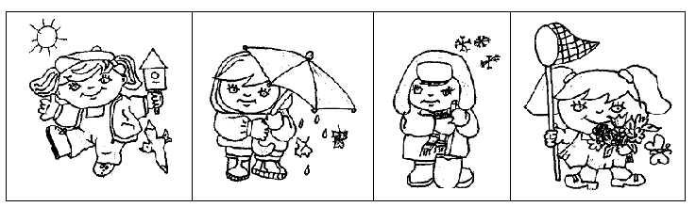
- По каким признакам вы определили, что это весна?
- Светит яркое солнце, прилетают птицы.
III. Сообщение темы и цели урока.
- Весной не только тает снег, прилетают птицы, весной просыпаются насекомые. Каких насекомых вы знаете?
- Жуки, комары, бабочки.
- Сегодня на уроке мы будем говорить об одном из насекомых. О каком, отгадайте по описанию в загадке?
Шевелились у цветка
Все четыре лепестка.
Я сорвать его хотел,
Он вспорхнул и улетел. (Бабочка)
- Посмотрите на карточки с изображением насекомых. Найдите среди них бабочку, покажите.
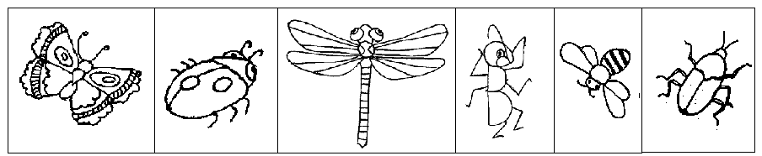
IV. Изучение нового материала.
- Бабочка – это насекомое. Как и у всех насекомых, у бабочки есть крылья, усики, шесть лапок, а туловище разделено на три части.
- Сегодня на уроке, ведя разговор о бабочках, мы сделаем аппликацию этого насекомого. Определите, какие инструменты и материалы необходимы для её изготовления (планирование деятельности на основе анализа образца).
1. Туловище бабочки, как и у всех насекомых, состоит из трёх частей:
- голова (показ на образце)
- грудка (показ на образце)
- брюшко (показ на образце)
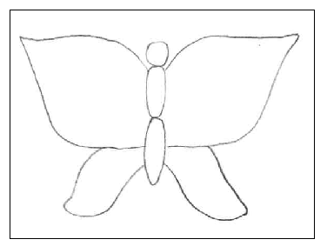
Начинаем делать аппликацию бабочки с головы.
- Какой формы голова? Найдите чёрный круг.
- Голова находится вверху (показ на образце). Покажите, где вы приклеите голову.
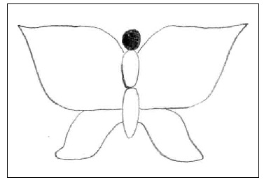
Под головой находится грудка (показ на образце)
– Найдите маленький чёрный овал. Куда прикрепите грудку? Покажите.
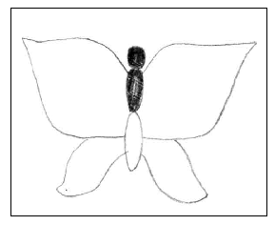
Последняя часть туловища, третья, брюшко. Оно находится в самом низу.
- Покажите, где на ваших заготовках брюшко? На это место приклейте большой овал чёрного цвета.
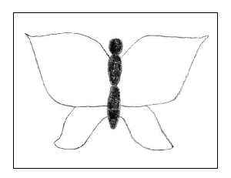
Мы с вами сделали туловище бабочки.
- Подведём итог, из каких частей состоит туловище бабочки?.
2. У всех бабочек, как и у других насекомых, есть усики. Они нужны им для того, чтобы ориентироваться в пространстве, чтобы определять право, лево, чтобы находить друг друга.
На аппликации бабочке надо сделать усики
- Где находятся усики?
- Сколько усиков надо сделать? Приклеиваем два усика на голову.
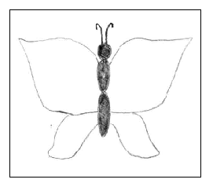
- Итак, с помощью чего бабочки находят друг друга? Сколько усиков у бабочки? На какой части туловища находятся усики?
3. Бабочка – это насекомое. У всех насекомых 6 лапок, значит у бабочки их тоже 6.
Давайте в этом убедимся. (Показ иллюстраций с изображением бабочек, у которых четко видны лапки) Давайте нарисуем бабочке лапки.
- Сколько лапок нужно нарисовать с левой стороны?
- Сколько лапок нужно нарисовать с правой стороны?
- Считаем, сколько всего лапок нарисовали?
4. Чего еще не хватает у нашей бабочки? Туловище, усики и лапки сделали, что еще надо?
- Крылья – самая красивая часть бабочки. Для чего нужны крылья? Давайте и мы с вами полетаем, как бабочки.
V. Физкультминутка.
Спал цветок и вдруг проснулся,
Больше спать не захотел.
Шевельнулся, потянулся,
Взвился вверх и полетел.
Солнце утром лишь проснется,
Бабочка кружит и вьется.
VI. Изучение нового материала.
- У бабочек крылья разные по цвету. Они могут быть желтые, красные, белые и черные. Бабочкам цвет крыльев помогает спрятаться от врагов. Бабочка с зелеными крыльями сядет на зеленый листочек, ее никто и не заметит. Бабочка с черными крыльями, сидя на земле, остается незаметной для всех. Так бабочки прячутся от врагов – лягушек, птиц. Бабочки делают природу красивой, поэтому мы должны их беречь.
- Какого цвета крылья будут у ваших бабочек? Крылья разные не только по цвету, но и по размеру. Верхние крылья большие, а нижние – маленькие.
- Приклеим бабочкам крылья. Сначала клеим большие крылья. Сколько больших крыльев у бабочки?
- Прикрепляем их на грудку, они будут вверху.
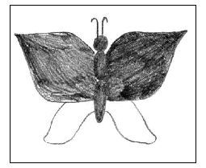
- Теперь посмотрите, маленьких крыльев тоже два. Они крепятся на грудке, внизу, под большими.
- Покажите, куда вы приклеите вторую пару крыльев?
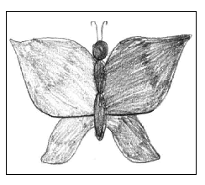
- Итак, какие крылья по размеру бывают у бабочки? Сколько крыльев у бабочки?
- Посмотрите, какие красивые бабочки получились. Поднимите их вверх, покажите, как они летают.
- Где живут бабочки? Они живут на лугу, свободно порхают с одного цветка на другой, питаясь цветочным нектаром.
- Посмотрите, вот луг, перед нами. Давайте выпустим бабочек на луг.
Дети прикрепляют своих бабочек на большой лист картона, на котором изображён луг.
- О каком насекомом мы говорили на уроке?
- О бабочке?
- Почему мы сейчас говорим о бабочке?
- Пришла весна, бабочки вылетают.
- Весной становится тепло, зацветают растения, просыпаются бабочки. Бабочки маленькие по размеру, у них 6 ног, тело поделено на 3 части. Бабочки летают. У них маленькое тело, большие яркие крылья. (Образец рассказа для детей читаемый учителем)
- Повторите. Что вы запомнили о бабочке.
VII. Итог урока.
- Какое насекомое мы изучали на уроке?
- Что вы узнали про бабочек?
- Какая часть урока вам понравилась больше всего?

Используемые источники:
- Программа для классов для детей с глубокой умственной отсталостью/ Пермь, 2002г.
- В союзе с природой. Эколого – природоведческие игры – занятия и развлечения с детьми/ Ставрополь, «Сервис – школа», 1999г.
- Громова О.Е., Соломатина Г.Н. Лексические темы по развитию речи детей 3 – 4 лет. Методическое пособие/ Москва, Сфера, 2005г.
- Новоторцева Н.В. Развитие речи детей. Популярное пособие для родителей и педагогов/ Ярославль, «Академия развития», 1996г.
- Миронова С.А. Развитие речи дошкольников на логопедических занятиях/ Москва, Просвещение, 1991г.
- Малышева А.А., Ермолаева А.В. Аппликация в детском саду/ Ярославль, «Академия развития», 2004г.
- Геронимус Т.М. 150 уроков труда. Методическое пособие/ Москва, Издательство «АСТ», 2003г.

